发表论文（纸质刊物扫描）
一、以下粘贴论文所在刊物在新闻出版机构查询结果截图
网址：（http://www.gapp.gov.cn/govservice/134.shtml）
https://www.nppa.gov.cn/nppa/publishing/view_x.shtml?type=magazine&id=46954
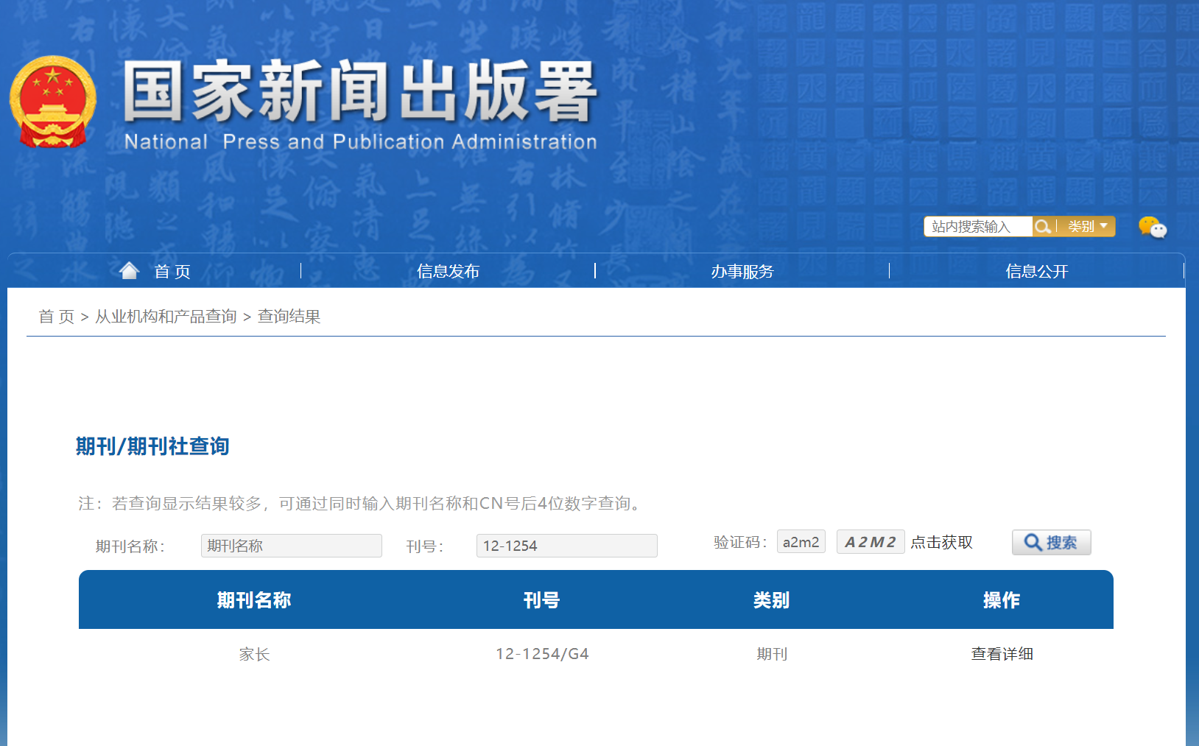
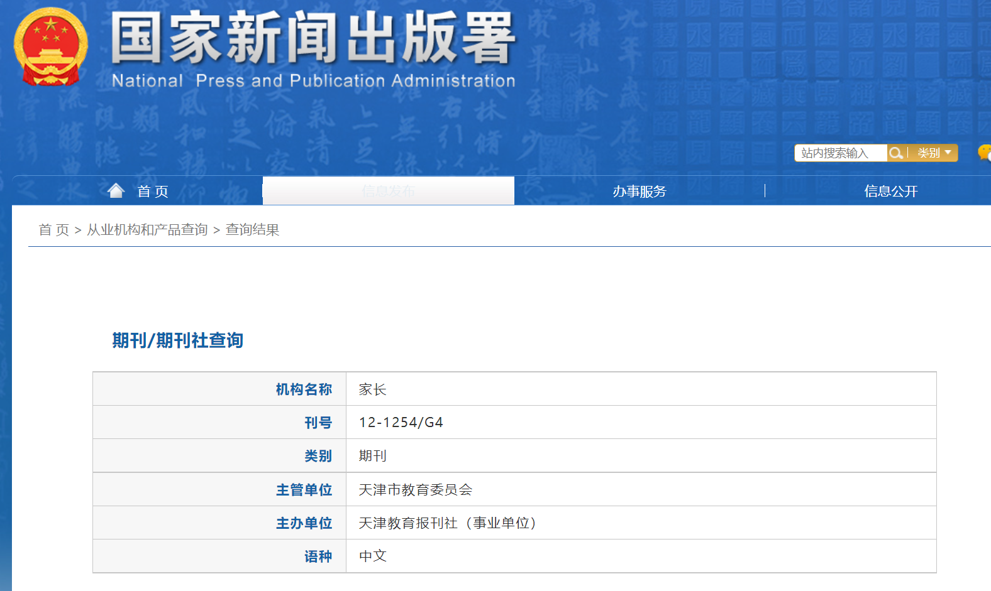

二、以下粘贴刊物含刊号的页面（若是报纸则粘贴刊物名和期数）（每图占一页）
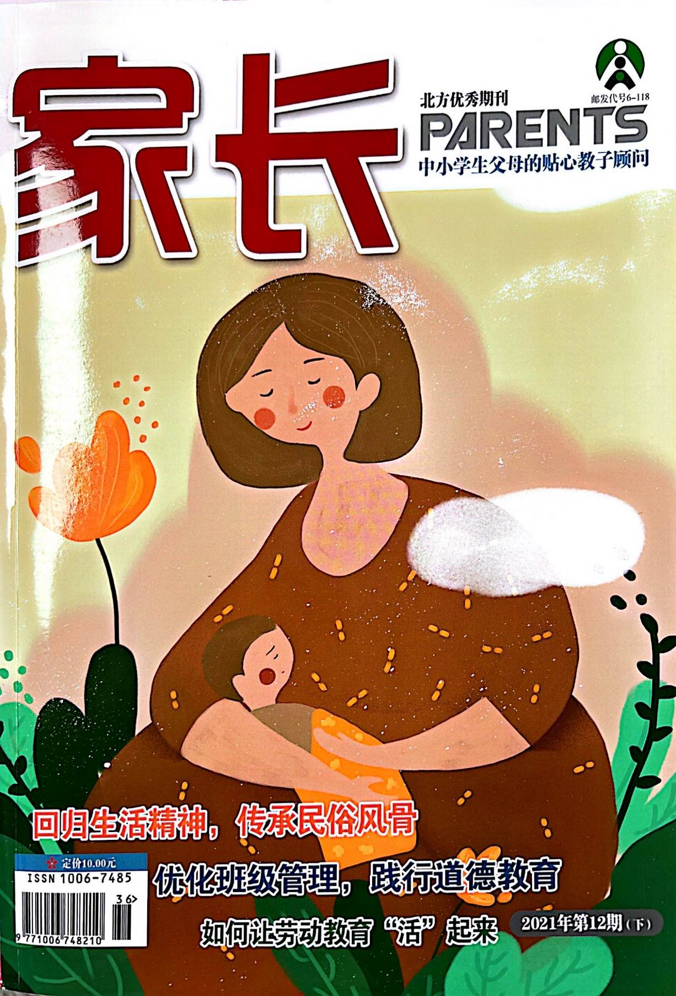

- 以下粘贴论文所在目录页（每图占一页，红线划出作者）
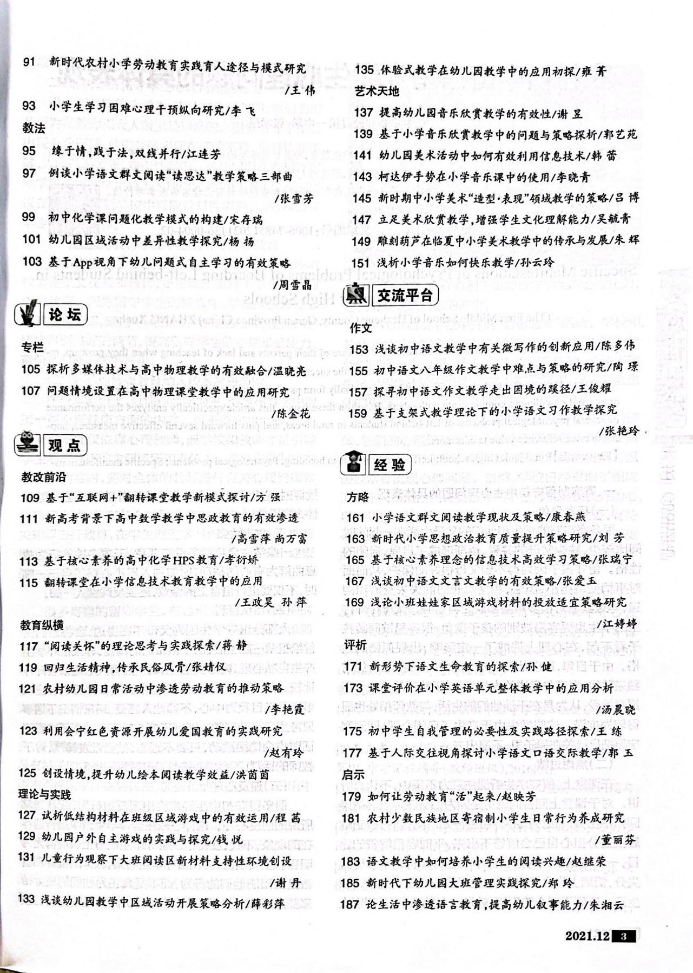

- 以下粘贴论文图片（每图占一页）
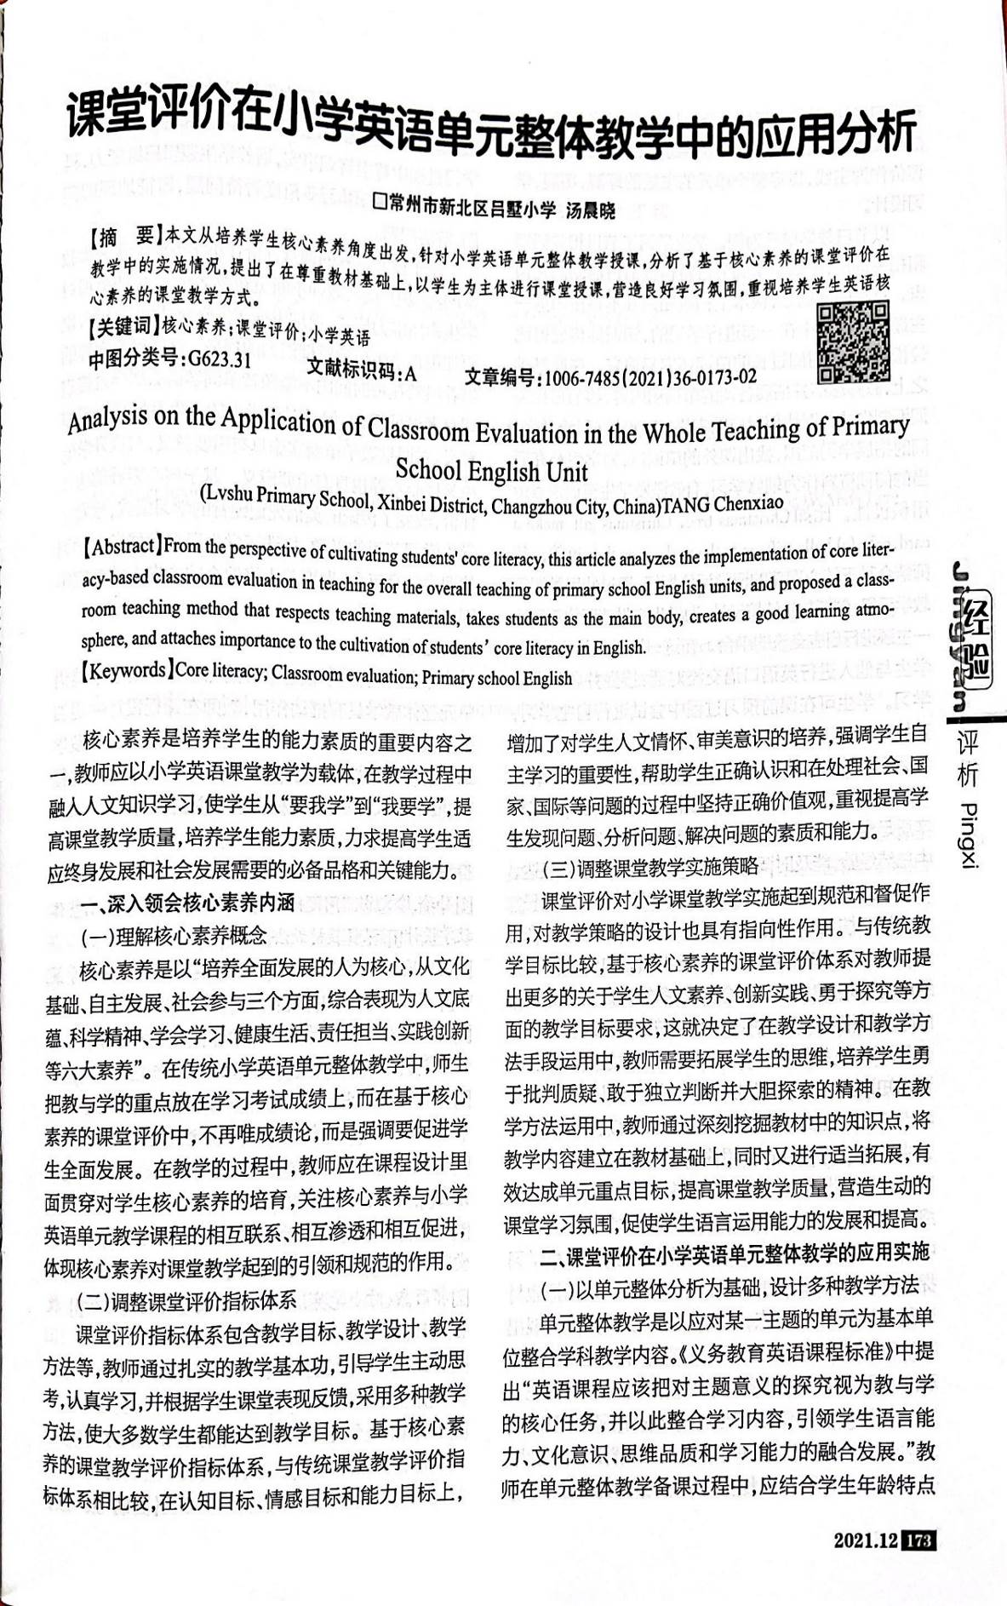

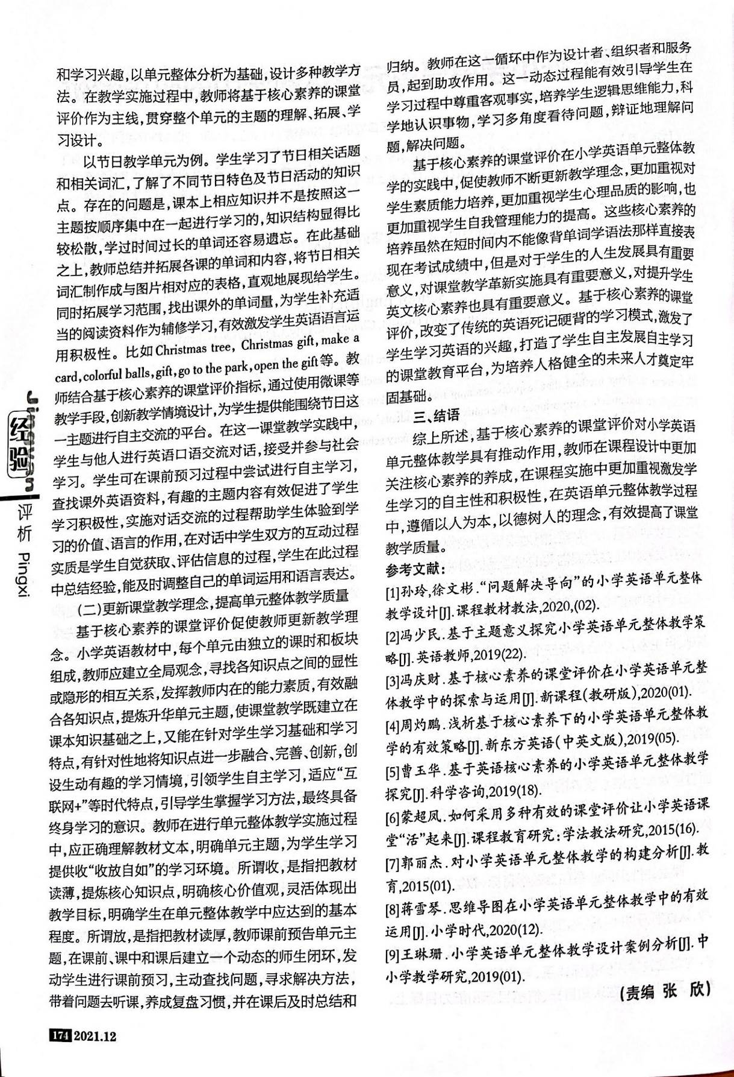

- 以下粘贴论文电子稿
课堂评价在小学英语单元整体教学中的应用研究

摘要：本文从提高学生核心素养角度出发，针对小学英语单元整体教学授课，分析了基于核心素养的课堂评价在教学中的实施情况，提出了在尊重教材基础上，以学生为主体进行课堂授课，创造良好学习氛围，重视学生的英语核心素养养成。
关键词： 核心素养；课堂评价；小学英语

引言：核心素养体现了党的教育方针，是培养学生的能力素质的重要内容之一，以小学英语课堂教学为载体，在教学过程中融入人文知识学习，使学生从“要我学”到“我要学”，提高课堂教学质量，培养学生能力素质，力求提高学生适应终身发展和社会发展需要的必备品格和关键能力。
一、深入领会核心素养内涵
理解核心素养概念。核心素养是以“培养全面发展的人为核心，从文化基础、自主发展、社会参与三个方面，综合表现为人文底蕴、科学精神、学会学习、健康生活、责任担当、实践创新等六大素养”。在传统小学英语单元整体教学中，师生把教学重点放在学习考试成绩上，而在基于核心素养的课堂评价中，不再唯成绩论，而是强调要促进学生全面发展，在学习的过程中，教师应在课程设计里面贯穿对学生的核心素养的培育，关注各素养与小学英语单元教学课程的相互联系、相互渗透、相互促进，体现了核心素养对课堂教学起到了一个引领和规范的作用。
调整课堂评价指标体系。课堂评价指标体系包含教学目标、教学设计、教学方法等，教师通过扎实的教学基本功，引导学生主动的主动思考，认真学习，根据学生课堂表现反馈，采用多种教学方法，使大多数学生达到教学目标。基于核心素养的课堂教学评价指标体系，与传统课堂教学评价指标体系相比较，在认知目标、情感目标和能力目标上，增加了对学生人文情怀、审美意识的培养，强调学生自主学习的基础上，提出学生的责任担当的重要性，帮助学生正确认识和处理社会、国家、国际等问题的过程中坚持正确价值观，重视发现问题、分析问题、解决问题的素质和能力。
调整课堂教学实施策略。课堂评价对小学课堂教学实施起到规范和督促作用。对教学策略的设计具有指向性作用。与传动教学目标比较，基于核心素养的课堂评价体系对教师提出了更多的关于学生人文素养、创新实践、勇于探究等方面的教学目标要求，这就决定了在教学设计和教学方法手段运用中，教师需要跟读懂思考，以拓宽思维视角，培养学生勇于批判质疑，敢于独立判断大胆探索。在教学方法运用中，教师通过深刻挖掘教材中的知识点，教学内容建立在教材基础上，同时又进行适当拓展，有效达成单元重点目标，提高课堂教学质量，营造课堂生动学习环境，促使学生语言运用能力的发展和提高。
二、课堂评价在小学英语单元整体教学的应用实施
单元整体教学是以应对某一主题的单元为基本单位整合学科教学内容。《义务教育英语课程标准》中提出“英语课程应该把对主题意义的探究视为教与学的核心任务，并以此整合学习内容，引领学生语言能力、文化意识、思维品质和学习能力的融合发展。”教师在单元整体教学备课过程中，结合学生年龄特点和学习兴趣，以单元整体分析为基础，设计多种教学方法。在教学实施过程中，将基于核心素养的课堂评价作为主线，贯穿于对整个单元的主题的理解、拓展、学习设计。
以节日教学单元为例。学生学习了节日相关话题和相关词汇，了解了不同节日特色及节日活动的知识点。存在的问题是，课本上相应知识并不是按照这一主题按顺序集中在一起进行学习的，知识结构显得比较松散，学过时间过长的单词还容易遗忘。在此基础之上，教师总结并拓展各课的单词和内容，将节日相关词汇制作成与图片相对应的表格的形式直观展现给学生。同时拓展找出课外的单词量适当的阅读资料作为辅修学习，有效激发学生英语语言运用积极性。比如Christmas tree, Christmas gift,make a card,colorful balls,gift,go to the park,open the gift,等等。
教师结合基于核心素养的课堂评价指标，通过使用微课等教学手段，创新教学情境设计，提供学生能够围绕节日这一主题进行自主交流的平台。在这一课堂教学实践中，学生与他人进行英语口语交流对话，接受参与社会挑战。在课前预习过程中尝试进行自主学习，查找课外英语资料，有趣的主题内容有效促进了学生学习积极性，实施对话交流的过程帮助学生体验到学习的价值、语言的作用，在对话中双方学生的互动过程实质是学生在自觉获取、评估信息的有效性，并总结经验，及时调整自己的单词运用和语言表达。在单元整体教学中，强化了学生的核心素养教育。
(二)更新课堂教学理念，提高单元整体教学质量
基于核心素养的课堂评价促使教师更新教学理念。小学英语教材中，每个单元由独立的课时和板块组成，教师应建立全局观念，寻找各知识点之间的显性或隐形的相互关系，发挥教师内在的能力素质，有效融合各知识点，提炼升华单元主题，重视提炼和升华，使得课堂教学既建立在课本知识基础之上，又能够在针对学生学习基础和学习特点，有针对性的将知识点进一步融合、完善、创新，创设生动有趣的学习情境，引领学生自主学习，适应“互联网+”等时代特点，引导学生掌握学习方法，具有终身学习的意识。
教师在进行单元整体教学实施过程中，正确理解教材文本，明确单元主题，为学生学习提供收“收放自如”的学习环境。所谓收，是指把教材读薄，提炼核心知识点，明确核心价值观，灵活体现出教学目标，明确学生在单元整体教学中应达到的基本程度。所谓放，是指把教材读厚，教师课前预告单元主题，在课前、课中和课后建立一个动态的师生闭环，发动学生在课前预习，主动查找问题，寻求解决方法，带着问题去听课，养成复盘习惯在课后及时总结和归纳，教师在这一循环中作为设计者、组织者和服务员，起到助攻作用。这一动态过程中，引导学生在学习过程中尊重客观事实，培养学生逻辑思维能力，科学的认识事物，学习多角度看待问题，辩证的理解问题，解决问题。
基于核心素养的课堂评价在小学英语单元整体教学的实践中，促使教师不断更新教学理念，更加重视学生素质能力培养，更加重视学生心理品质的影响，更加重视学生自我管理能力的提高。这些核心素养的培养虽然在短时间内不能够像背单词学语法那样直接表现在考试成绩中，但是对于学生的人生发展具有重要意义，对课堂教学革新实施具有重要意义，对提升学生英文核心素养具有重要意义。
基于核心素养的课堂评价，对改变了传统的英语死记硬背的学习模式，激发了学生学习英语的兴趣，打造了学生自主发展自主学习的课堂教育平台，为培养人格健全的未来人才奠定牢固基础。
结束语：综上所述，基于核心素养的课堂评价对小学英语单元整体教学具有推动作用，教师在课程设计中更加关注核心素养的养成，在课程实施中更加重视激发学生学习的自主性和积极性，在英语单元整体教学过程中，遵循以人为本，以德树人，有效提高课堂教学质量。
参考文献：
[1]孙玲，徐文彬.“问题解决导向”的小学英语单元整体教学设计[J]. 课程教材教法,2020,(02):99-104.
[2]雷鸣，朱立明，武丽莎.融入与充实：从核心素养到历史学科核心素养[J].教育科学研究,201,(02):76-81.
[3]冯少民.基于主题意义探究小学英语单元整体教学策略[J].英语教师,2019,(22):58-70.

